|  |
| --- |
| TEMA: Participación política |
| FECHA: 03/04/2025 |

**APRENDIZAJE 3**

1.- Lee los siguientes recursos y responde las preguntas que se realizan a continuación:

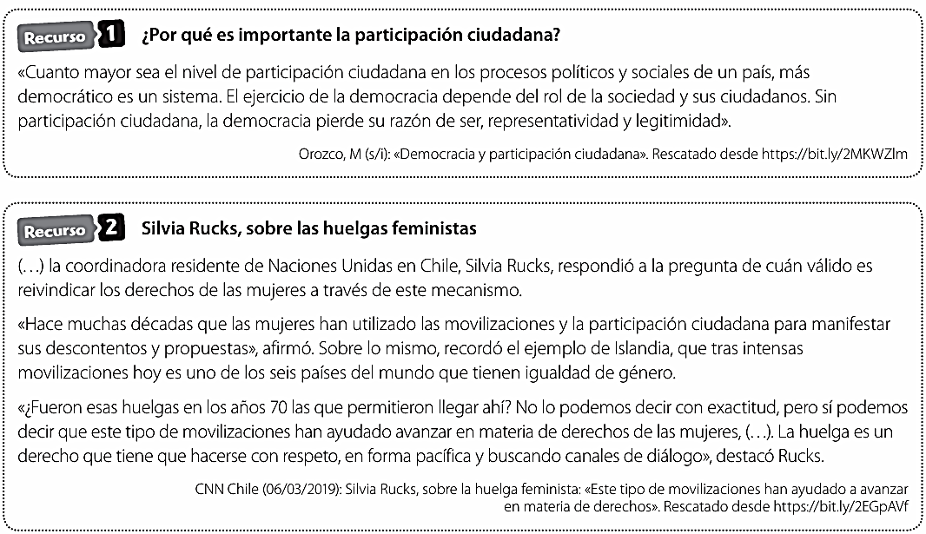

a. Respecto al Recurso 1, ¿a qué crees que se refiere el autor cuando plantea que «sin participación ciudadana la democracia pierde su razón de ser»?

________________________________________________________________________________________________________  
  
________________________________________________________________________________________________________  
  
________________________________________________________________________________________________________  
b. Respecto al Recurso 2, ¿por qué las huelgas pueden considerarse una forma de participación ciudadana?

________________________________________________________________________________________________________  
  
________________________________________________________________________________________________________  
  
________________________________________________________________________________________________________

c. Considerando ambos recursos, ¿qué otras formas de participación ciudadana conoces?

________________________________________________________________________________________________________  
  
________________________________________________________________________________________________________

2.- Lee los siguientes recursos y responde las preguntas:

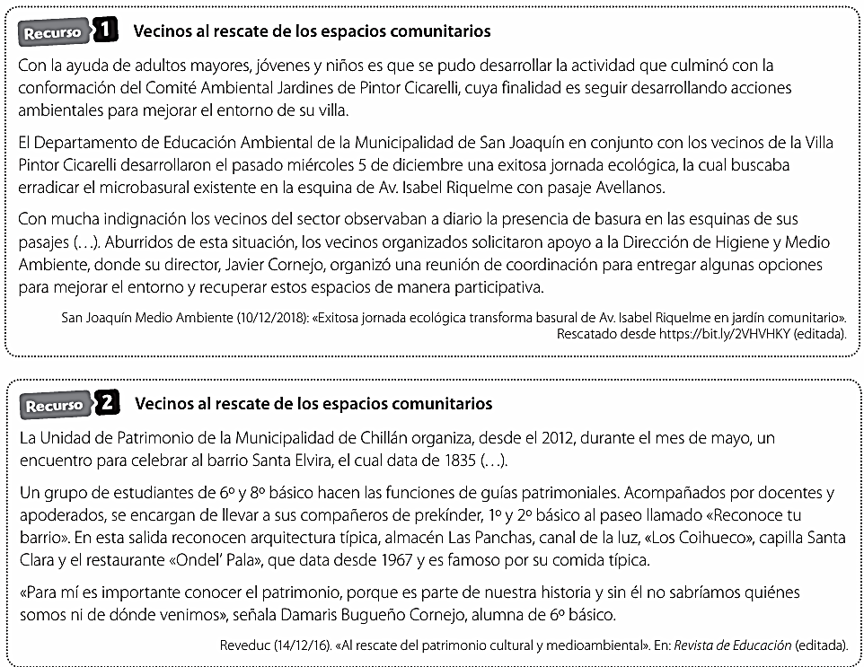

a. Observa el entorno de tu casa o colegio y escribe al menos dos ejemplos de cosas que se podrían mejorar con la ayuda de tus vecinos y amigos.

________________________________________________________________________________________________________  
  
________________________________________________________________________________________________________  
  
________________________________________________________________________________________________________  
  
________________________________________________________________________________________________________

b. Si pudieses organizar una iniciativa como la del Recurso 2, ¿qué proyecto propondrías?, ¿quiénes te ayudarían?, ¿a quién estaría dirigido?  
  
________________________________________________________________________________________________________  
  
________________________________________________________________________________________________________  
  
________________________________________________________________________________________________________  
  
________________________________________________________________________________________________________